***Terzo anno del cammino sinodale***

***Diocesi di Sora-Cassino-Aquino-Pontecorvo***

SEMINARIO TEOLOGICO-PASTORALE - Isola del Liri - Chiesa san Carlo, 2. 01.2024 / 18.30-20.00

***dall’ascolto al discernimento: scegliere il meglio nella carità***

**Scheda riassuntiva**

Preliminari

Il mio compito, in questa fase del lavoro, è quello di «approfondire il tema scelto» partendo dalla riflessione sul concetto di «discernimento» e sul suo dinamismo.

Come avviene per un «albero», partiamo dalle radici, seguiamo lo sviluppo della sua crescita e del suo rigoglio per poi cogliere i frutti della sua fecondità.



3 – fiori / frutti 

2 – tronco / rami 

1 – radici 

**1. Radici: il concetto di discernimento nella Bibbia**

1.1. Il vocabolario e significato del discernimento

Il discernimento implica la conoscenza sapienziale (*sapientia*), la capacità di valutazione la realtà e di leggere i segni (*prudentia*), la discrezione (*discretio*) nello scegliere «il bene» (lotta spirituale) e la decisione (*deliberatio*) ferma nell’agire con coerenza, assumendosi la responsabilità delle proprie scelte (*actio*). Infine fa parte del processo di discernimento anche la verifica (*verificatio*) dell’intero percorso che portsa al rinnovamento (*renovatio*). Possiamo vedere in sette bracci del candelabro (*menorah*) sinagogale il processo del discernimento.

**1. 2. 3. 4. 5. 6. 7.**

*Sapientia Prudentia Discretio Deliberatio Actio* V*erificatio Renovatio*

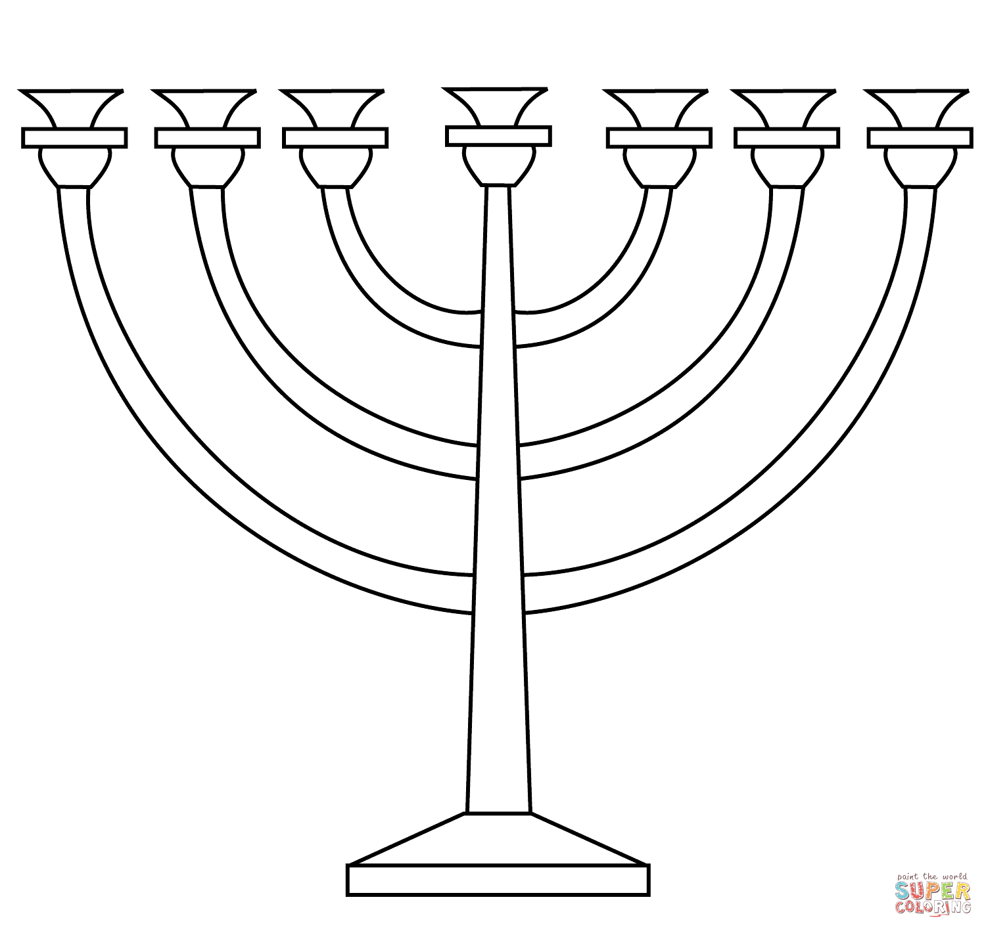

1.2. Il dono della «sapienza del cuore» per una lettura religiosa della vita

**2. Tronco e rami: Personaggi e modelli di discernimento nella Bibbia**

2.1. La parola di Gesù: *«Interpretare i segni dei tempi»*

2.2. Salomone: «Dammi la sapienza del cuore»

2.3. Geremia: «Prima di formarti…ti conoscevo»

2.4. Giona: «Alzati e và…»

2.5. Giobbe: «entrare nella sofferenza e nel silenzio di Dio»

2.6. Marta e Maria: le tre “A”

2.7. Paolo di Tarso: «non spegnete lo Spirito!»

2.8. Maria di Nazaret: «grandi cose ha fatto per me l’Onnipotente»

**3. Fiori e frutti: ripercorrendo le sei aree del lavoro sinodale**

3.1. AREA DELL’ACCOGLIENZA E DELLA CARITÀ

3.2. AREA DELLA FORMAZIONE ALLA VITA E ALLA FEDE

3.3. AREA DELLA PARTECIPAZIONE E DELLA CORRESPONSABILITA'

3.4. AREA DELLA PASTORALE FAMILIARE

3.5. AREA DELLA PASTORALE LITURGICA

3.6. AREA DELLA MISSIONE E DELLA PROSSIMITA'

Conclusione

Sia nella letteratura paolina che in quella giovannea protagonista del discernimento spirituale è Dio in Cristo, la cui opera in noi avviene mediante il dono dello Spirito e la sua grazia. L’Apostolo descrive la relazione con Cristo mediante nove attributi che sono «doni» di Dio: «amore, gioia, pace, pazienza, benevolenza, bontà, fedeltà, mitezza, dominio di sé». Tali doni producono un *dinamismo vitale* del credente, nel quale trova fondamento il «discernimento spirituale». L’unità del cuore e la sua guarigione avvengono per opera divina e per risposta libera del credente. Tale processo va inteso come una «risposta vitale» di ogni persona che aderisce liberamente al Vangelo della salvezza. Riprendendo l’immagine dell’albero, vediamo come il frutto che caratterizza la fecondità della nostra Chiesa è dato dai doni spirituali che ci rendono testimoni dell’amore di Dio nel mondo.

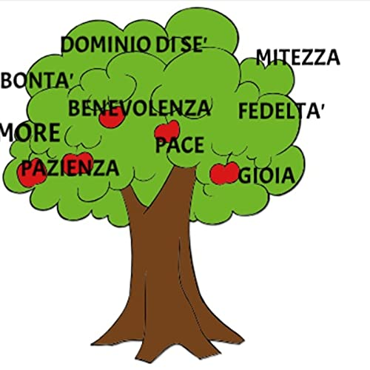

Isola del Liri, 11.01.2024

**Giuseppe De Virgilio**

devirgilio@pusc.it